กรมส่งเสริมการปกครองท้องถิ่น
ถนนนครราชสีมา เขตดุสิต กทม. ๑๐๓๐๐

ที่ มท ๐๘16.3/ว

มีนาคม 2566
เรื่อง ขอความร่วมมือดำเนินงานโครงการเด็กไทยสายตาดีอย่างต่อเนื่อง
เรียน ผู้ว่าราชการจังหวัด ทุกจังหวัด(
อ้างถึง 1. หนังสือกรมส่งเสริมการปกครองท้องถิ่น ที่ มท 0816.5/ว 390 ลงวันที่ 25 กุมภาพันธ์ 2564
2. หนังสือกรมส่งเสริมการปกครองท้องถิ่น ที่ มท 0816.5/ว 3158 ลงวันที่ 29 ธันวาคม 2564
สิ่งที่ส่งมาด้วย สำเนาหนังสือกระทรวงสาธารณสุข ที่ สธ 0923.04/575
ลงวันที่ 24 กุมภาพันธ์ 2566 จำนวน 1 ฉบับ
ตามที่กรมส่งเสริมการปกครองท้องถิ่นได้มีหนังสือขอความร่วมมือจังหวัดแจ้งองค์กรปกครอง
ส่วนท้องถิ่นที่มีสถานศึกษาระดับชั้นประถมศึกษาในสังกัดให้การสนับสนุนการดำเนินงานการคัดกรองสายตานักเรียนและให้การช่วยเหลือสนับสนุนตามแนวทางปฏิบัติงานโครงการเด็กไทยสายตาดี โดยสามารถติดต่อขอรับบริการการคัดกรองสายตา ณ สำนักงานสาธารณสุขจังหวัด ความละเอียดแจ้งแล้ว นั้น
กรมส่งเสริมการปกครองท้องถิ่นได้รับแจ้งจากกระทรวงสาธารณสุขว่า ได้ดำเนินการตามแนวทาง
การปฏิบัติงานโครงการเด็กไทยสายตาดี ในการส่งเสริมและสนับสนุนการเฝ้าระวังคัดกรองสายตานักเรียน
(งานอนามัยโรงเรียน) การแก้ไขปัญหาสายตาผิดปกติ การส่งต่อรับการรักษาตามระบบหลักประกันสุขภาพแห่งชาติ และการกำกับติดตามประเมินผลผ่านระบบฐานข้อมูลของกระทรวงสาธารณสุข ดังนั้น เพื่อเป็นการส่งเสริม สนับสนุนการเฝ้าระวังคัดกรองสายตานักเรียนในสังกัดองค์กรปกครองส่วนท้องถิ่น และให้ความร่วมมือในการดำเนินโครงการเด็กไทยสายตาดีอย่างต่อเนื่อง จึงขอความร่วมมือจังหวัดแจ้งองค์กรปกครองส่วนท้องถิ่นร่วมกับสถานศึกษา
ที่จัดการศึกษาระดับชั้นประถมศึกษาในสังกัด ดำเนินการตามแนวทางปฏิบัติการคัดกรองสายตาและการแก้ไขปัญหาสายตาผิดปกติโครงการเด็กไทยสายตาดี ปี 2566 และประสานความร่วมมือกับหน่วยงานสาธารณสุขระดับพื้นที่
เพื่อดำเนินงานตามโครงการเด็กไทยสายตาดีอย่างต่อเนื่อง รายละเอียดปรากฏตาม QR Code ท้ายหนังสือนี้
จึงเรียนมาเพื่อโปรดพิจารณา
ขอแสดงความนับถือ

อธิบดีกรมส่งเสริมการปกครองท้องถิ่น

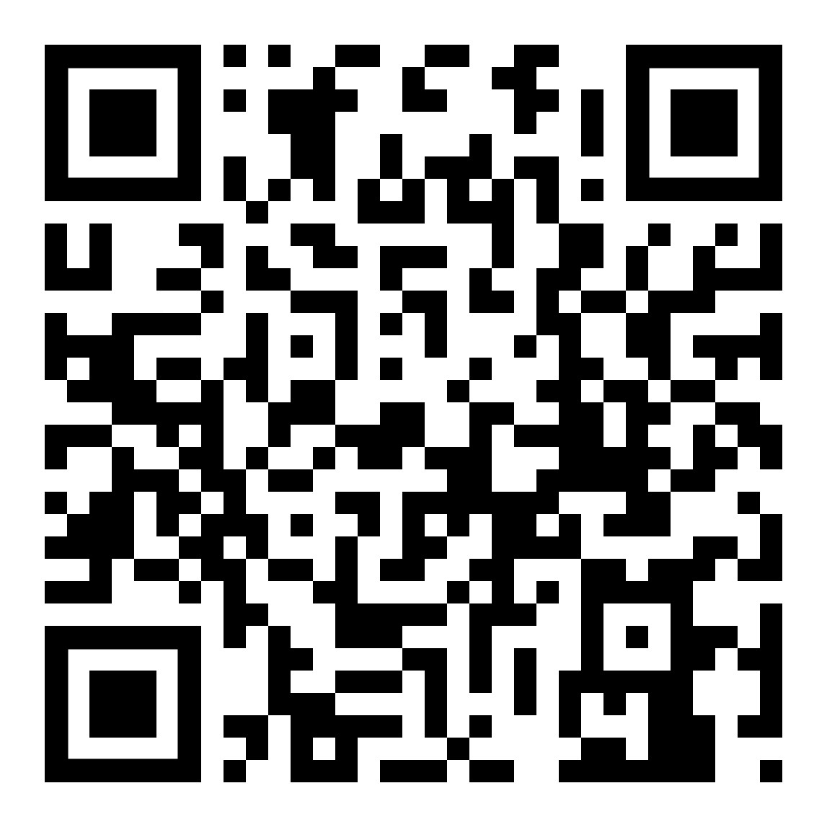
กองส่งเสริมและพัฒนาการจัดการศึกษาท้องถิ่น
ร. อสถ...............................
ผอ.กศ................................
ผอ.กง.สศ...........................
หน.ฝ. ............................
จนท...................................
กลุ่มงานส่งเสริมการจัดการศึกษาท้องถิ่น
โทร. ๐-๒๒๔๑-๙000 ต่อ 5313
โทรสาร 0-2241-9021-3 ต่อ 108
QR Code
สิ่งที่ส่งมาด้วย
ไปรษณีย์อิเล็กทรอนิกส์ saraban@dla.go.th
ผู้ประสานงาน : นางสาวเอมอร เสือจร โทร. 09-1009-1321

